THIS4医院信息管理系统
操作手册

上海金仕达卫宁医疗信息技术有限公司
2001年12月
文件编号：WN-QR-操作手册-1.0
版本 <1.2>
修订历史记录
日期 | 版本 | 说明 | 作者
<日/月/年> | <x.x> | <详细信息> | <姓名>
17/11/2005 | 1．2 | 整理

目录
1 系统概述 4
1.1功能概述 4
1.2系统功能图 4
1.3系统启动 4
1.4总体业务流程 5
1.5基本操作说明 5
2功能模块操作指南 6
2.1手术工作 6
2.1.1手术安排 6
2.1.2手术情况录入 9
2.1.3手术费用录入 10
2.1.4汇总领药 12
2.1.5麻醉协议书 13
2.1.6护士排班 14
2.2查询 15
2.2.1手术查询 15
2.3报表 17
2.3.1外挂报表 17
2.4设置 19
2.4.1手术麻醉协定设置 19
2.4.2手术室设置 21
2.4.3手术等级代码设置 22
2.4.4手术房间设置 23
2.4.5切口等级设置 25
2.4.6手术麻醉科室对应设置 26
2.5门诊手术工作 27
2.5.1门诊手术安排 27

1 系统概述

1.1功能概述

1.2系统功能图
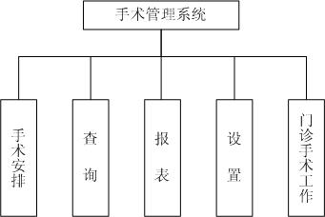

图3-2-1 功能图

1.3系统启动
点击桌面上的快捷方式，就可以启动本系统。系统启动以后，首先出现一个登录界面 （图3-2），输入职工代码和工作密码后，点击“登录”即可进入本系统。
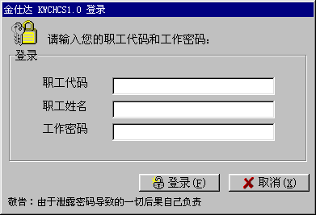
图3-3-1 登录窗口

系统的主界面由以下四个功能区组成：系统菜单区、快捷菜单区、系统工作区和状态显示区。
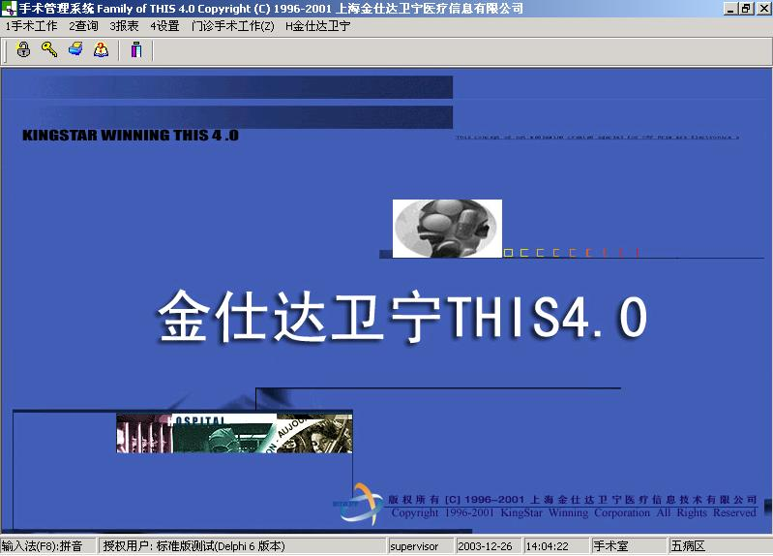
图3-3-2 医院信息管理系统主界面——手术管理

1.4总体业务流程

1.5基本操作说明
一、基本术语
- 点击：按鼠标左键一次；
- 双击：快速点击鼠标左键两次；
- 右键菜单：点击鼠标右键后弹出的菜单；
- 选中：点击在项目前的选择框，出现打勾标志；
- 单选题：在系统提供的下拉或列表选项中选择一条；
- 多选题：在系统弹出的多项选择窗口中选择一条或多条选项；
- 简码输入：在输入框中输入所需内容的拼音首字，如“异常”的拼音首字为“yc”，然后按“↓”键，系统会自动填写对应的内容；
- 功能导航菜单：在业务主界面左侧的滚动菜单。

2功能模块操作指南

2.1手术工作
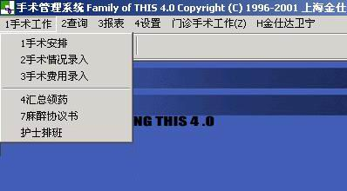
图4-1-1手术工作

2.1.1手术安排
一、功能说明
该模块主要将病区已执行手术医嘱的病人安排手术或拒绝病区提出的手术申请，可查询手术安排。
二、操作说明
1）从手术管理系统主界面选择菜单项中“手术工作”—>“手术安排”（图4-1-1）。进入手术安排窗口（图4-1-2），该窗口由未安排、已安排、已完成、手术室申请停和全部五个部分组成，首先看到的是未安排界面。
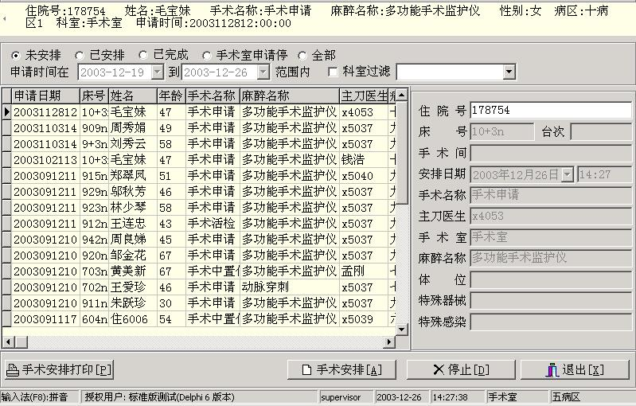
2、从列表中选择一个未安排的病人
1、选择类型
3、对该病人进行手术安排，点击后进入手术安排登记界面（图4-1-3）
图4-1-2 手术安排
2）手术安排：从界面的病人列表中选择某个病人或后点击按钮，进入手术安排登记窗口（图4-1-3），输入手术安排的有关信息。其中手术间、体位、术前诊断等可以通过输入代码或直接回车后选择录入；登记【手术参加人员】时，先要点击下拉键选择类别，接着输入人员的姓名代码或直接回车后从弹出的列表框中选择即可，然后点击后新增参加人员就会出现在下方列表中。所有手术安排信息录入完成后点击按钮即可。此时，该病人将出现在已安排界面（图4-1-4）列表中。
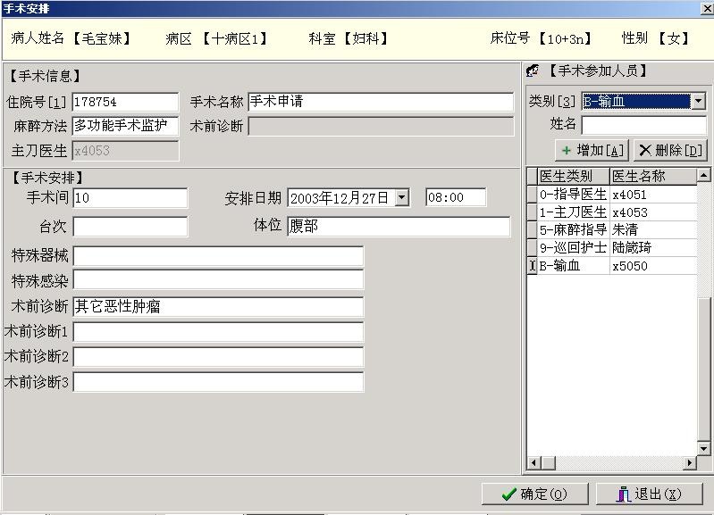
点击下拉键选择人员类别
输入人员代码或直接回车后选择人员。
所有信息录入完成后点击确定按钮即可
图4-1-3 手术安排登记
3）停止手术安排：点击进入已安排界面（图4-1-4），从列表中选择一个已安排的病人后点击按钮，即可将该病人的手术安排停止。停止后的病人将不出现在已安排病人列表中。
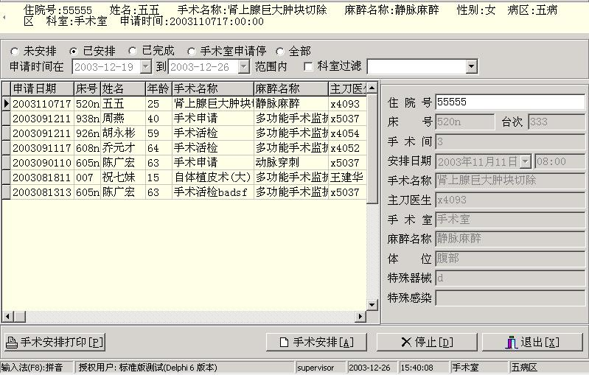
图4-1-4 已安排界面
4）恢复手术安排：点击进入手术申请停界面，选择某条已被停止的病人手术安排记录后点击按钮即可，那么这条被恢复的记录将会重新出现在已安排病人列表中。
5）手术安排打印：在手术安排窗口（图4-1-2）点击按钮，输入手术安排的某个日期，即可将该日期的手术安排打印出来。

三、调用方法
运行手术管理系统，在屏幕上方的一行菜单中点击第一列"手术工作"菜单，在下拉菜单中点击"1手术安排"，进入操作屏幕,或者使用"Alt+1"、"1"的快捷键运行手术安排界面。

2.1.2手术情况录入
一、功能说明
该模块主要录入手术情况，包括手术完成情况、手术人员、术后诊断等。输入完成后该病人的状态变为‘手术完成’。

二、功能说明
1）从手术管理系统主界面选择菜单项中“手术工作”—>“手术情况录入”（图4-1-1）。进入手术情况录入窗口（图4-1-5）。
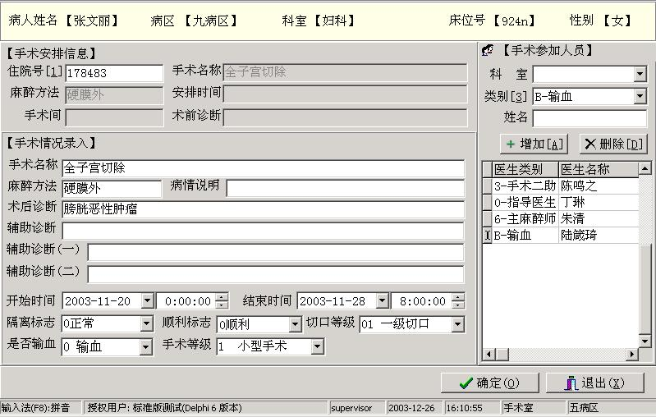
图4-1-5 手术情况录入
2）首先输入住院号或直接在住院号输入框中回车后选择住院号，接着输入有关手术情况后点击按钮即可。

三、调用方法
运行手术管理系统，在屏幕上方的一行菜单中点击第一列"手术工作"菜单，在下拉菜单中点击"2手术情况录入"，进入操作屏幕，或者使用"Alt+1"、"2"的快捷键运行手术情况录入界面。

2.1.3手术费用录入
一、功能说明
该模块录入病人手术费用，作废不需要的费用。分为手术协定方、麻醉费用、手术费用三部分输入病人费用。其中手术协定方和麻醉费用可以调出模板（模板在设置—>手术麻醉协定设置中维护），方便输入。

二、操作说明
1）从手术管理系统主界面选择菜单项中“手术工作”—>“手术费用录入”（图4-1-1）。进入手术费用录入窗口（图4-1-6）。
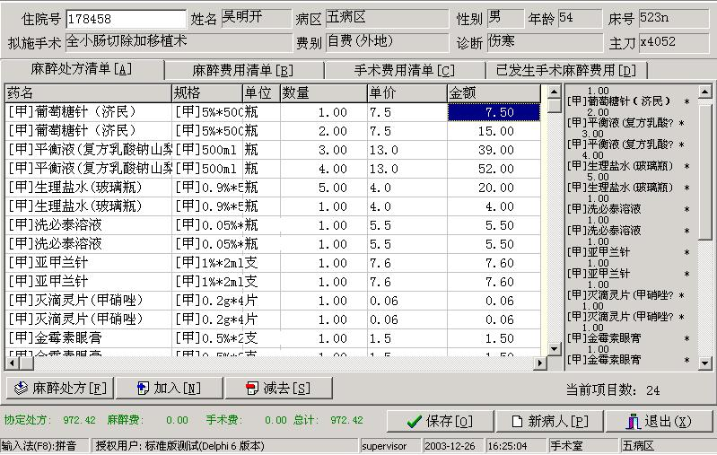
输入使用的数量
图4-1-6 手术费用录入
2）手术费用录入情况由麻醉处方清单、麻醉费用清单、手术费用清单和已发生手术麻醉费用四个部分组成。在各个产生费用的界面输入相应的数量后将其即可。若要添加表中没有的药品，则点击按钮后选择一个药品名称再输入数量将其即可；相反，若要删除列表中的某药品，则选中后点击按钮再将操作即可。
3）麻醉费用清单、手术费用清单的操作方法与麻醉处方清单的操作方法类似。已录入使用数量的清单内容被保存后出现在‘已发生手术麻醉费用’列表中。
4）若要录入下一个病人的手术费用信息，则点击按钮即可。

三、注意事项
1）手术室在输入处方前需要在系统配置—>门诊系统—>收费代码设置中设好对应药房,这样才可以输入对应药房的药品。建议只设置一个药房,多个对应药房可能导致发药混乱接收不到。
2) 手术室需要输入的项目必须在收费小项目库中加入。
3）需要医技科室确认的项目需要医技部门确认后才计费，其他费用包括药费确定后自动计费。
4) 手术室可以根据输入的病人所用药品到药房领药补充库存，在汇总领药中确认后,药房即可对手术室发药。
5) 退费时如果退了药品，会生成相应的退药单，在汇总领药中确认后，药房可以退药。

三、调用方法
运行手术管理系统，在屏幕上方的一行菜单中点击第一列"手术工作"菜单，在下拉菜单中点击"3手术费用录入"，进入操作屏幕，或者使用"Alt+1"、"3"的快捷键运行手术费用录入界面。

2.1.4汇总领药
一、功能说明
该模块主要汇总领药是指一段时间以后，医技科室(手术室)一次向药房请求药品。界面显示本次汇总领药所有的药品明细。

二、操作说明
1）从手术管理系统主界面选择菜单项中“手术工作”—>“汇总领药”（图4-1-1）。进入汇总领药窗口（图4-1-7），窗口上方显示有关的操作提示。
2）在窗口列表中显示手术室所有未领药的记录，点击按钮即可汇总领药，对应药房可以看到本部门的发药请求,并确认发药。点击按钮可以查看自上次汇总领药以来所有的未领药品。
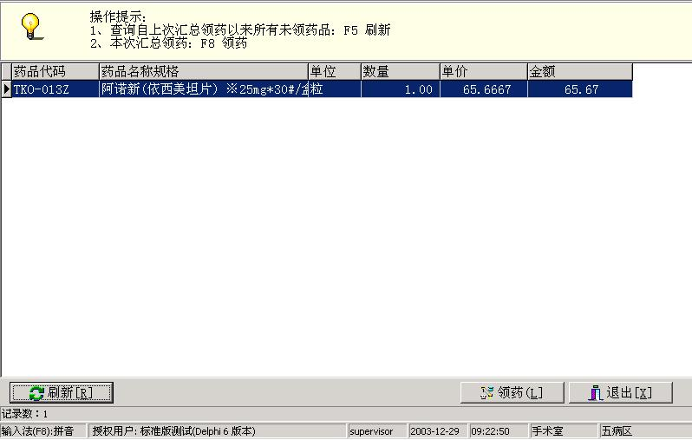
点击后进行汇总领药
刷新后可看到最新的未领药记录。
图4-1-7 汇总领药

三、调用方法
运行手术管理系统，在屏幕上方的一行菜单中点击第一列"手术工作"菜单，在下拉菜单中点击"4汇总领药"，进入操作屏幕，或者使用"Alt+1"、"4"的快捷键运行汇总领药界面。

2.1.5麻醉协议书
一、功能说明
该模块主要汇总领药是指一段时间以后，医技科室(手术室)一次向药房请求药品。界面显示本次汇总领药所有的药品明细。

二、操作说明
1）从手术管理系统主界面选择菜单项中“手术工作”—>“麻醉协议书”（图4-1-1）。进入麻醉协议书窗口（图4-1-8）。
2）首先，输入住院号或直接回车后从弹出的查询选择窗口中选择住院号，然后，开始输入麻醉协议书的有关内容，其中“术中及术后可能发生的麻醉意外和并发症”必须打勾选；“患者家属”必须填写，所有内容填写完毕后点击按钮即可。
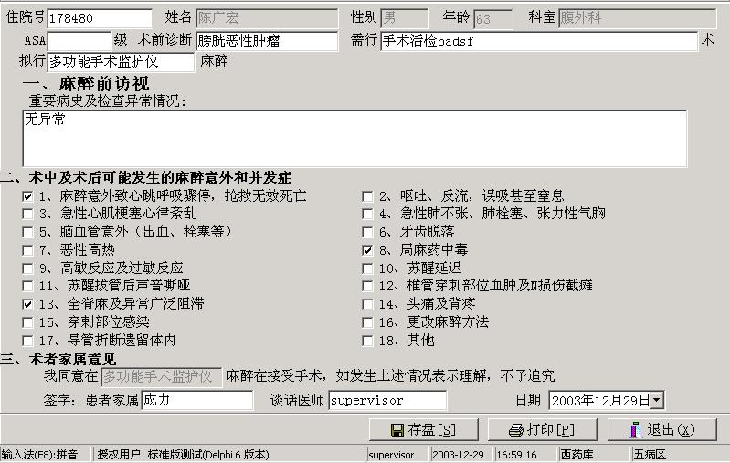
1、输入住院号
图4-1-8 麻醉协议书

三、注意事项
患者家属一栏必须填写。

四、调用方法
运行手术管理系统，在屏幕上方的一行菜单中点击第一列"手术工作"菜单，在下拉菜单中点击"5麻醉协议书"，进入操作屏幕，或者使用"Alt+1"、"5"的快捷键运行麻醉协议书界面。

2.1.6护士排班
一、功能说明
该模块主要对手术室护士的一周工作进行排班。

二、操作说明
1）从手术管理系统主界面选择菜单项中“手术工作”—>“护士排班”（图4-1-1）。进入护士排班窗口（图4-1-9）。
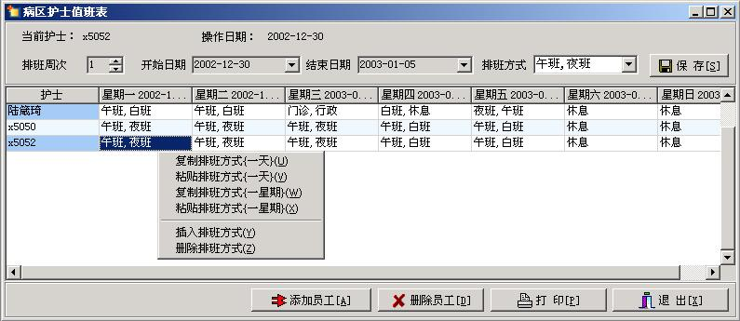
1、选择排班周次和日期范围
3、勾选排班方式
2、点击添加员工，选择护士
4、最后将排班信息保存
点击鼠标右键弹出菜单
图4-1-9 护士排班
2）首先点击选择排班周次和日期范围，接着点击下方按钮选择一名护士，此时即可对该护士进行排班；打勾选择排班方式，全部选择完成后点击按钮。点击鼠标右键可以选择复制或粘贴排班方式。
3）若要删除列表中的已排班员工，则点击按钮。

三、调用方法
运行手术管理系统，在屏幕上方的一行菜单中点击第一列"手术工作"菜单，在下拉菜单中点击"6护士排班"，进入操作屏幕，或者使用"Alt+1"、"6"的快捷键运行护士排班界面。

2.2查询

2.2.1手术查询
一、功能说明
该模块主要通过设置手术查询条件来查看未完成手术（全部、未安排手术和已安排手术）和已完成手术的情况，并且可以查看病人的病历和费用情况。

二、操作说明
1）从手术管理系统主界面选择菜单项中“查询”—>“手术查询”。进入手术查询窗口（图4-2-1）。
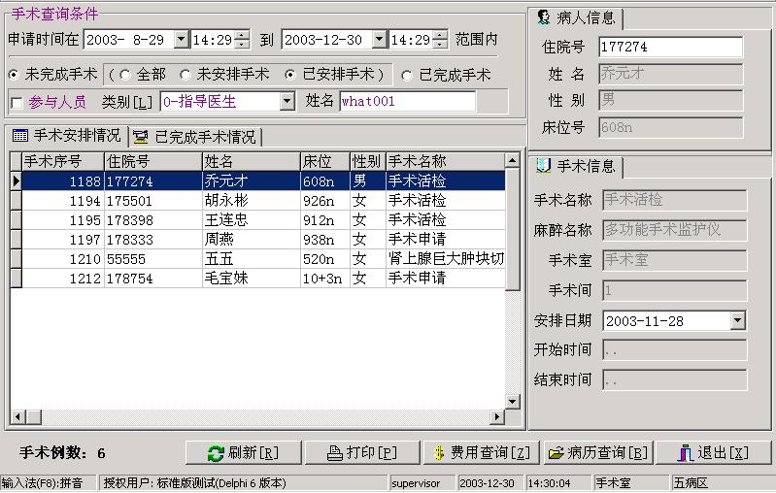
1、设置手术查询条件
2、刷新后可以看到手术安排情况或已完成手术情况
3、从列表中选择一名病人后可以查看其费用和病历
图4-2-1 手术查询
2）首先在窗口上方设置手术查询条件：申请时间范围、未完成手术（全部、未安排手术和已安排手术）、已完成手术和参与人员，然后点击按钮即可找到符合条件的手术情况。其中设置参与人员时，必须在前打勾，再设置人员类别和姓名才有效。
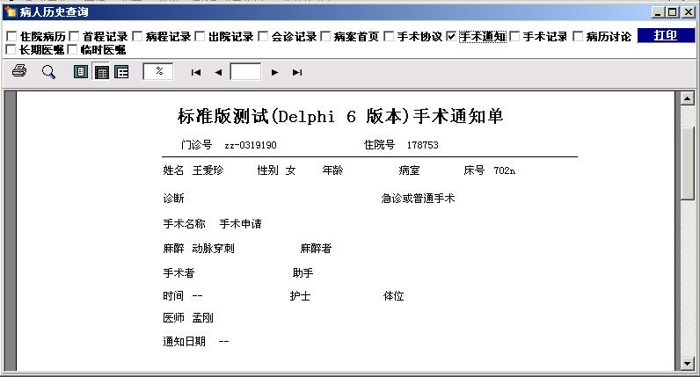
打勾选择一个项目
图4-2-2 病历查询
3）从查询得到的手术情况列表中选择一名病人后点击下方按钮或点击按钮可以分别看到该病人的费用情况和病历情况。其中在病历查询窗口（图4-2-2）设置日期范围后可通过打勾选择要查询的内容。
4）点击按钮可将当前查询情况打印出来。

三、调用方法
运行手术管理系统，在屏幕上方的一行菜单中点击第二列"查询"菜单，在下拉菜单中点击"1手术查询"，进入操作屏幕，或者使用"Alt+2"、"1"的快捷键运行手术查询界面。

2.3报表

2.3.1外挂报表
一、功能说明
通过设置条件生成各类手术室统计报表。

二、操作说明
1）从手术管理系统主界面选择菜单项中“报表”—>“外挂报表”。进入外挂报表窗口（图4-3-1）。
2）在该窗口（图4-3-1）中首先从左方报表目录的‘手术室报表’的子目录中选择一张报表后，在右方设置点击下拉键选择开始日期和结束日期，设置完成后点击下方的进入报表打印预览窗口。当然也可以选择其他方式（如生成EXCEL文件、生成DBF文件、查询（列表显示））生成报表。
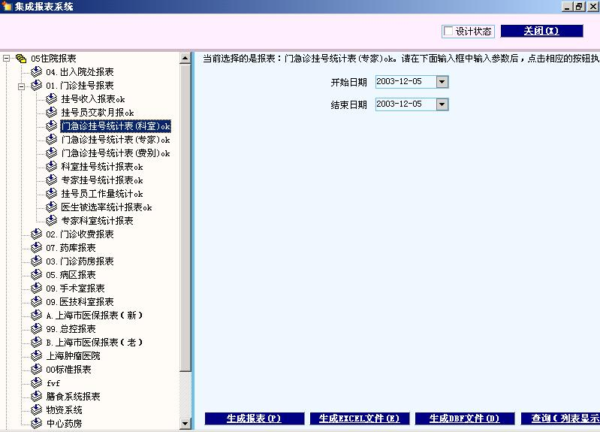
1、选择一个报表
2、选择开始日期和结束日期。
3、点击‘生成报表’
生成各种格式的文件
图4-3-1 挂号外挂报表
三、注意事项
只有报表目录中选择一张报表，而不是选择节点时，才能生成报表数据否则无效。

四、调用方法
运行手术管理系统，在屏幕上方的一行菜单中点击第三列"报表"菜单，在下拉菜单中点击"1外挂报表"，进入操作屏幕，或者使用"Alt+3"、"1"的快捷键运行外挂报表界面。

2.4设置
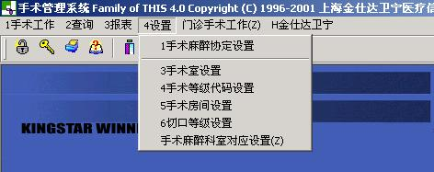
图4-4-1 设置

2.4.1手术麻醉协定设置
一、功能说明
该模块主要是为手术室设置手术麻醉协定方，根据用户输入的协定方名称，类别(0：手术协定方，1：麻醉协定方)生成协定方主要信息，根据用户输入的药品项目信息产生该协定方的明细信息。

二、操作说明
1）从手术管理系统主界面选择菜单项中“设置”—>“手术麻醉协定设置” （图4-4-1）。进入手术麻醉协定设置窗口（图4-4-2）。
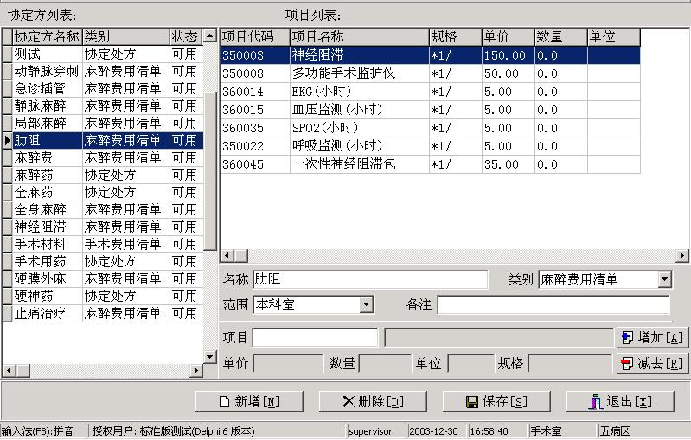
1、点击‘新增’增加协定方
2、输入新增的内容
3、将已录入的项目增加
4、将新增的信息保存
图4-4-2 手术麻醉协定方设置
2）新增协定方：在手术麻醉协定方设置窗口（图4-4-2），点击窗口下方的按钮，录入名称、类别、范围、备注和项目等信息后点击按钮就完成了协定方的增加操作。
3）增加项目：从协定方列表中选择一个协定方后，在项目输入框录入项目代码或直接回车后从弹出的查询选择对话框中选择项目名称，再点击按钮，这条新增项目就会出现在上方项目列表中，最后点击按钮即可。
3）删除协定方：从左方协定方列表中选择要删除的协定方名称后点击按钮然后将结果即可。
4）删除项目：从上方项目列表中选择要删除的项目后点击按钮然后将结果即可。

三、调用方法
运行手术管理系统，在屏幕上方的一行菜单中点击第四列"设置"菜单，在下拉菜单中点击"1手术麻醉协定设置"，进入操作屏幕，或者使用"Alt+4"、"1"的快捷键运行手术麻醉协定设置界面。

2.4.2手术室设置
功能说明
该模块主要是用来维护院内的手术室，可以增加、删除手术室。发送手术请求时需要对应手术室。

二、操作说明
1）从手术管理系统主界面选择菜单项中“设置”—>“手术室设置”。进入手术室设置窗口（图4-4-3）。
2）新增：点击按钮后，在代码处直接回车后从弹出的查询选择框中选择某个科室，然后点击按钮将其保存即可。
3）删除：从手术室代码列表中选择一个要删除的手术室，再点击按钮并即可。
4）缺省值设定：从手术室代码列表中选择一个手术室，再点击按钮并即可。
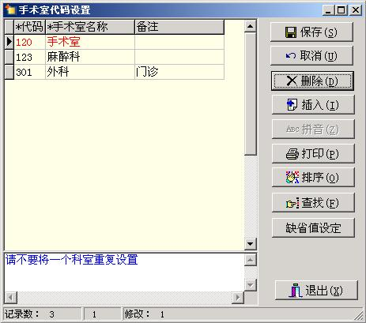
1、点击插入
2、直接回车选择科室代码
3、将信息保存
图4-4-3 手术室设置

三、调用方法
运行手术管理系统，在屏幕上方的一行菜单中点击第四列"设置"菜单，在下拉菜单中点击"2手术室设置"，进入操作屏幕，或者使用"Alt+4"、"2"的快捷键运行手术室设置界面。

2.4.3手术等级代码设置
功能说明
该模块主要是用来该功能主要是用来维护院内的手术等级代码，可以增加、删除手术等级代码，修改手术等级代码的代码、名称、拼音字头、五笔字头等属性。或在“系统配置系统—>住院系统—>手术等级代码设置”中也可对其进行设置。

二、操作说明
1）从手术管理系统主界面选择菜单项中“设置”—>“手术等级代码设置”。进入手术等级代码设置窗口（图4-4-4）。
2）新增：点击按钮后，直接在列表中输入代码和名称，再点击生成新增手术等级的拼音和五笔，然后点击按钮将其保存即可。
3）删除：从手术等级代码列表中选择一个要删除的手术等级，再点击按钮并即可。
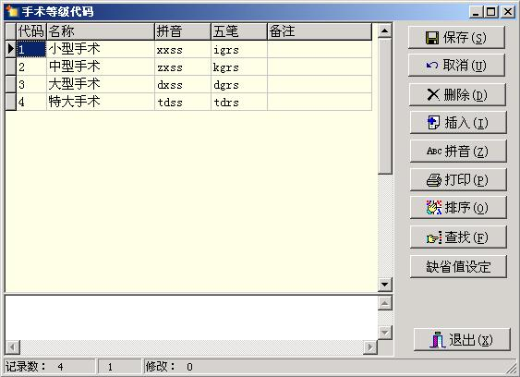
1、点击插入
2、输入代码和名称
4、将信息保存
3、点击此按钮生成拼音和五笔
图4-4-4 手术等级代码设置

三、调用方法
运行手术管理系统，在屏幕上方的一行菜单中点击第四列"设置"菜单，在下拉菜单中点击"3手术等级代码设置"，进入操作屏幕，或者使用"Alt+4"、"3"的快捷键运行手术等级代码设置界面。

2.4.4手术房间设置
功能说明
该模块主要是用来维护每个手术室的手术间，可以增加、删除手术间。安排手术时需要确定手术间。

二、操作说明
1）从手术管理系统主界面选择菜单项中“设置”—>“手术房间设置”。进入手术房间设置窗口（图4-4-5）。
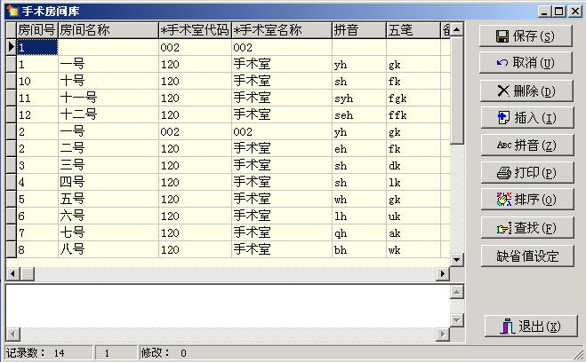
图4-4-5 手术房间设置
2）新增：点击按钮后，直接在列表中输入房间号和房间名称，在手术室代码处直接回车后选择手术室代码，再点击生成新增手术房间的拼音和五笔，然后点击按钮将其保存即可。
3）删除：从手术房间代码列表中选择一个要删除的手术房间，再点击按钮并即可。

三、调用方法
运行手术管理系统，在屏幕上方的一行菜单中点击第四列"设置"菜单，在下拉菜单中点击"4手术房间设置"，进入操作屏幕，或者使用"Alt+4"、"4"的快捷键运行手术房间设置界面。

2.4.5切口等级设置
功能说明
该功能主要是用来维护手术的切口等级，可以增加、删除切口等级，修改切口等级的代码、名称、拼音字头、五笔字头等属性。在登记手术情况时，需要用到等级字典。

二、操作说明
1）从手术管理系统主界面选择菜单项中“设置”—>“切口等级设置”。进入切口等级设置窗口（图4-4-6）。
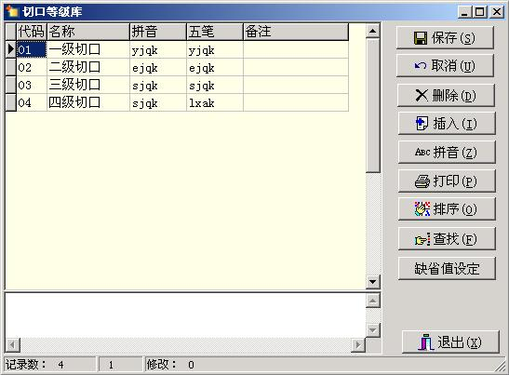
图4-4-6 切口等级设置
2）新增：点击按钮后，直接在列表中输入代码和名称，再点击生成新增切口等级的拼音和五笔，然后点击按钮将其保存即可。
3）删除：从切口等级代码列表中选择一个要删除的切口等级代码，再点击按钮并即可。

三、调用方法
运行手术管理系统，在屏幕上方的一行菜单中点击第四列"设置"菜单，在下拉菜单中点击"5切口等级设置"，进入操作屏幕，或者使用"Alt+4"、"5"的快捷键运行切口等级设置界面。

2.4.6手术麻醉科室对应设置
功能说明
该功能主要是用来设置手术室和麻醉室之间的对应关系。

二、操作说明
1）从手术管理系统主界面选择菜单项中“设置”—>“手术麻醉科室对应设置”。进入手术麻醉科室对应设置窗口（图4-4-7）。
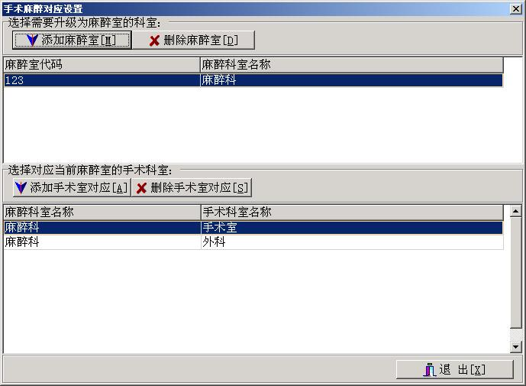
1、点击添加麻醉室按钮，从弹出的对话框中选择麻醉科室
2、点击添加手术室对应按钮，从弹出的对话框中选择手术科室，这样就完成了手术麻醉对应设置
图4-4-7 手术麻醉对应设置
2）新增：点击按钮后从弹出的查询选择窗口中找到所需科室即可；然后再点击下方的按钮，同样从弹出的窗口中找到所需手术室，这样就完成了手术麻醉的对应设置。
3）删除：从上方列表中选择某个麻醉科室后点击按钮即可；从下方列表中选择一条记录后点击按钮。

三、调用方法
运行手术管理系统，在屏幕上方的一行菜单中点击第四列"设置"菜单，在下拉菜单中点击"7手术麻醉对应设置"，进入操作屏幕，或者使用"Alt+4"、"7"的快捷键运行手术麻醉对应设置界面。

2.5门诊手术工作

2.5.1门诊手术安排
功能说明
该功能主要是用来设置手术室和麻醉室之间的对应关系。

二、操作说明
1）从手术管理系统主界面选择菜单项中“门诊手术工作”—>“门诊手术安排”。进入门诊手术安排窗口（图4-5-1），该窗口由安排、已完成、手术室申请停和全部四个页面组成。
2）首先在安排界面的列表中显示已经安排的手术，若要进行安排手术操作，则在右方卡号界面直接回车后从弹出的窗口中选择病人，接着输入有关手术信息，最后将其即可；其中点击可以设置手术相关人员。
3）停止手术安排：在安排界面（图4-5-1），从列表中选择一个已安排的病人后点击按钮，即可将该病人的手术安排停止。停止后的病人将不出现在已安排病人列表中。
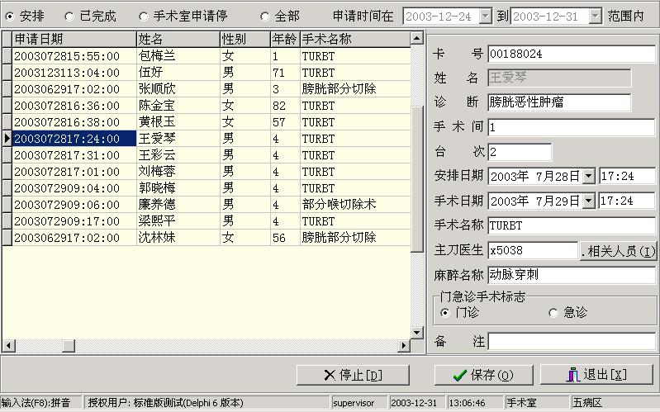
1、选择某个界面
2、增加或修改手术安排信息
3、将信息保存
图4-5-1 门诊手术安排

三、调用方法
运行手术管理系统，在屏幕上方的一行菜单中点击第五列"门诊手术工作"菜单，在下拉菜单中点击"1门诊手术安排"，进入操作屏幕，或者使用"Alt+5"、"1"的快捷键运行门诊手术安排界面。

